Взрослый говорит: «А теперь выглянуло солнышко, его жаркие лучи коснулись снеговика, и он начал таять». Играющие постепенно расслабляются, опускают руки, приседают на корточки и ложатся на пол.

**Расслабление пальцев и кистей рук**

Ребенок воспроизводит действия с каким-либо реальным предметом.

***"Красим забор"*** движение кисти руки вверх-вниз, вправо-влево.  
***"Погладим котенка"*** плавные движения поглаживания выполняются сначала одной, потом другой рукой.  
***"Курочка пьет водичку"*** локти опираются на стол, пальцы сложены в виде клюва; ритмичные наклоны рук вперед.  
***"Музыканты"*** движениями рук ребенок копирует игру на различных музыкальных инструментах.  
***"Солим суп"*** локти опираются о стол, пальцы обеих рук воспроизводят соответствующие движения.

**На лужок.**

Сгибание пальцев в кулачек в ритме потешки. При перечислении животных сгибать пальцы на обеих руках поочередно.

На лужок пришли зайчата,  
Медвежата, барсучата,  
Лягушата и енот.  
Приходи и ты, дружек!

**Развитие физиологического и речевого дыхания**

**«Задуй упрямую свечу»** - в правой руке держать цветные полоски бумаги; левую ладонь положить на живот; вдохнуть ртом, надуть живот; затем длительно выдыхать, «гасить свечу».

**«Охота»** - закрыть глаза, по запаху определить, что за предмет перед вами (апельсин, духи, варенье и т.д.)

**«Сбор урожая»** - встать прямо, поднять руки вверх, чтобы достать яблоки – вдох (пауза 3 сек). Опустить руки, наклонить корпус вперед и вниз – выдох. Повторить 3 – 4 раза.

**«Трубач»** - поднести к губам воображаемую трубу. Имитируя движения трубача, нажимать пальцами на воображаемые клавиши, на выдохе произнося «ту-ту-ту» (10 – 15 сек).

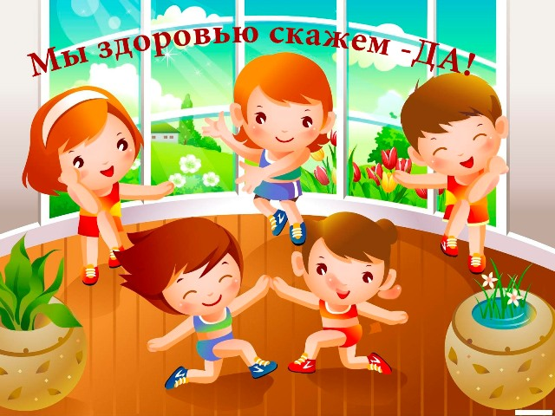

***Упражнения, способствующие сохранению и укреплению физического и психического здоровья детей.***

***Самомассаж***

**Взяли ушки за макушки.**

(самомассаж ушной раковины выполняется большим и

указательными пальцами – большой палец находится сзади)

Взяли ушки за макушки

(большим и указательным пальцами с обеих сторон)

Потянули…                   (несильно потянуть вверх)

Пощипали…                 (несильные нажимы пальцами, с постепенным

Вниз до мочек добежали.         продвижением вниз)

Мочки надо пощипать:         (пощипывание в такт речи)

Пальцами скорей размять…   (приятным движением разминаем между пальцами)

Вверх по ушкам проведём  (провести по краю уха, слегка сжимая большим и указательным пальцами)

И к макушкам вновь придём.

**Точечный массаж + пальчиковая гимнастика**

Крылья носа разотри – раз, два, три

И под носом себе утри – раз, два, три

Брови нужно расчесать – раз, два, три, четыре, пять

Вытри пот теперь со лба – раз, два

Серьги на уши повесь, если есть.

Заколкой волосы скрепи – раз, два, три

Сзади пуговку найди и застегни

Бусы надо примерять, примеряй и надевай.

А сюда повесим брошку, разноцветную матрёшку.

А сюда браслетики, красивые манжетики.

Девочки и мальчики, приготовьте пальчики.

Вот как славно потрудились и красиво нарядились

Осталось ноги растереть и не будем мы болеть

**Релаксационные упражнения**

**Упражнение «Травинка на ветру».**

Р. изображает всем телом тра­винку (сесть на пятки, руки вытянуть вверх, сделать вдох). Начинает дуть ветер, и травинка наклоняется до земли (выдыхая, наклонить туло­вище вперед, пока грудь не коснется бедер; руки при этом вытягивают­ся вперед, ладони на полу; не меняя положения туловища, потянуть ру­ки по полу еще дальше вперед). Ветер стихает, травинка выпрямляется и тянется к солнышку (на вдохе вернуться в исходное положение, потя­нуться вверх).

**Упражнение «Рыбки и водоросли».**

Упражнения со сменой ролей: плавные, легкие движения водорослей - на месте, а рыб - с передвиже­нием в «воде».

**Упражнение «Подвески».**

Детям предлагается представить, что они куклы - марионетки, которые после выступления висят на гвоздике в шкафу.

Инструкция: «Представьте себе, что вас «подвесили» за руку, за палец, за плечо и т. д. Ваше тело фиксировано в одной точке, все ос­тальное - расслаблено, болтается».

Упражнение выполняется в произвольном темпе, лучше с закрытыми глазами.

**Упражнение «Воздушный шар».**

В положении стоя закрыть глаза, руки поднять вверх, глубоко вдохнуть и набрать в себя воздух. Р. пред­лагается представить, что он большой воздушный шар, наполненный воздухом. В данном положении необходимо зафиксироваться в течение 1-2 минуты, затем представить, что в шаре появилось небольшое отвер­стие. Следует медленно выпускать воздух, одновременно расслабляя мышцы тела: кисти рук, затем мышцы плеч, шеи, корпуса, ног и т. д.

**«Волшебное зеркало»**

Когда мы смотримся в зеркало, что мы там видим? Конечно отражение! В нашем необычном магазине зеркалами будут сначала родители, вы же, ребята, будете в них смотреться. «Зеркало» должно полностью повторять движения того, кто в него смотрится.

Волшебное зеркальце!

Внимательно смотри!

И все мои движения

Точно повтори!

А теперь мы поменяемся местами.

Молодцы! Замечательно у вас все получается!

**«Снеговик»**

Родитель и ребёнок превращаются в снеговиков: встают, разводят руки в стороны, надувают щеки и в течение 10 секунд удерживают заданную позу.

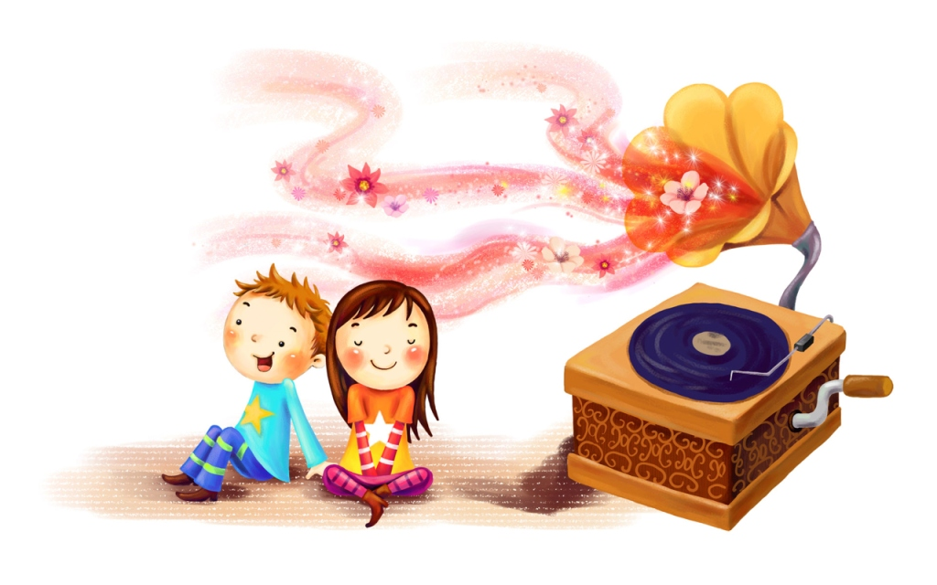

**Релаксация** снимает эмоциональное напряжение детей, психическое и физическое утомление и проводится следующим образом. Дети ложатся на коврики на спину либо садятся ну стулья (кресло), глаза закрываются. Взрослый включает музыку и предлагает ребенку представить определенную расслабляющую ситуацию.

**Музыкотерапия**.

Слушание правильно подобранной музыки с выполнением релаксационных упражнений повышает иммунитет детей, снимает напряжение и раздражительность, головную и мышечную боль, восстанавливает спокойное дыхание.

**СПИСОК МУЗЫКАЛЬНЫХ РЕЦЕПТОВ:**

*От неврозов и раздражительности* избавляет бодрящая музыка Чайковского, Пахмутовой, Таривердиева.

Помогает снять стресс, сконцентрироваться, идеально подходит для уединенных занятий и медитации романтическая, создающая ощущение свободного пространства, музыка Шуберта, Шумана, Чайковского, Листа.

*Для профилактики утомляемости* необходимо слушать "Утро" Грига, "Рассвет над Москвой-рекой" (фрагмент из оперы "Хованщина") Мусоргского, романс "Вечерний звон", мотив песни "Русское поле", "Времена года" Чайковского.   
*Творческий* *импульс стимулируют* "Марш" из кинофильма "Цирк" Дунаевского, "Болеро" Равеля, "Танец с саблями" Хачатуряна.

*Полное расслабление* вы сможете получить от "Вальса" Шостаковича из кинофильма "Овод", оркестра Пурселя, произведения "Мужчина и женщина" Лея, романса из музыкальных иллюстраций к повести Пушкина "Метель" Свиридова.

*В качестве лекарства от мигрени* японские врачи предлагают "Весеннюю песню" Мендельсона, "Юморески" Дворжака.

*Головную боль снимает* также прослушивание знаменитого полонеза Огиньского.

*Нормализует сон и работу мозга* сюита "Пер Гюнт" Грига.

*Развитию умственных способностей* у детей способствует музыка Моцарт